 | STAATSCOURANT | Nr. 17620
 | STAATSCOURANT | 28 augustus
 | STAATSCOURANT | 2012
 | Officiële uitgave van het Koninkrijk der Nederlanden sinds 1814.

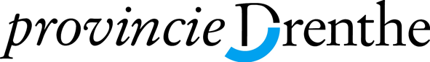
Ontheffing afschot van overzomerende grauwe ganzen A. Kok te Dwingeloo

Onderwerp: Flora- en faunawet; verleende ontheffingen
Gedeputeerde Staten van Drenthe maken bekend dat zij op grond van artikel 68 van de Flora- en faunawet hebben besloten ontheffing te verlenen aan:
De heer A. Kok voor afschot van overzomerende grauwe ganzen ter bestrijding van verdere schade aan gras op percelen aan De Vorrelvenen te Dwingeloo.
De ontheffing en de bijbehorende stukken liggen vanaf 29 augustus 2012 tot en met 9 oktober 2012 ter inzage bij de provincie Drenthe, Westerbrink 1 in Assen op werkdagen van 8.30 uur tot 17.00 uur.
Belanghebbenden kunnen tot en met 9 oktober 2012 bezwaar indienen bij Gedeputeerde Staten, Postbus 122, 9400 AC Assen. Degene die op deze wijze een bezwaarschrift heeft ingebracht, kan later tegen het besluit beroep instellen.

